

**اقتراح قانون المفقودين والمخفيين قسرا أمام لجنة الإدارة والعدل، وبيان للجنة أهالي المخطوفين والمفقودين في لبنان**

المفكرة القانونية

2017-09-13

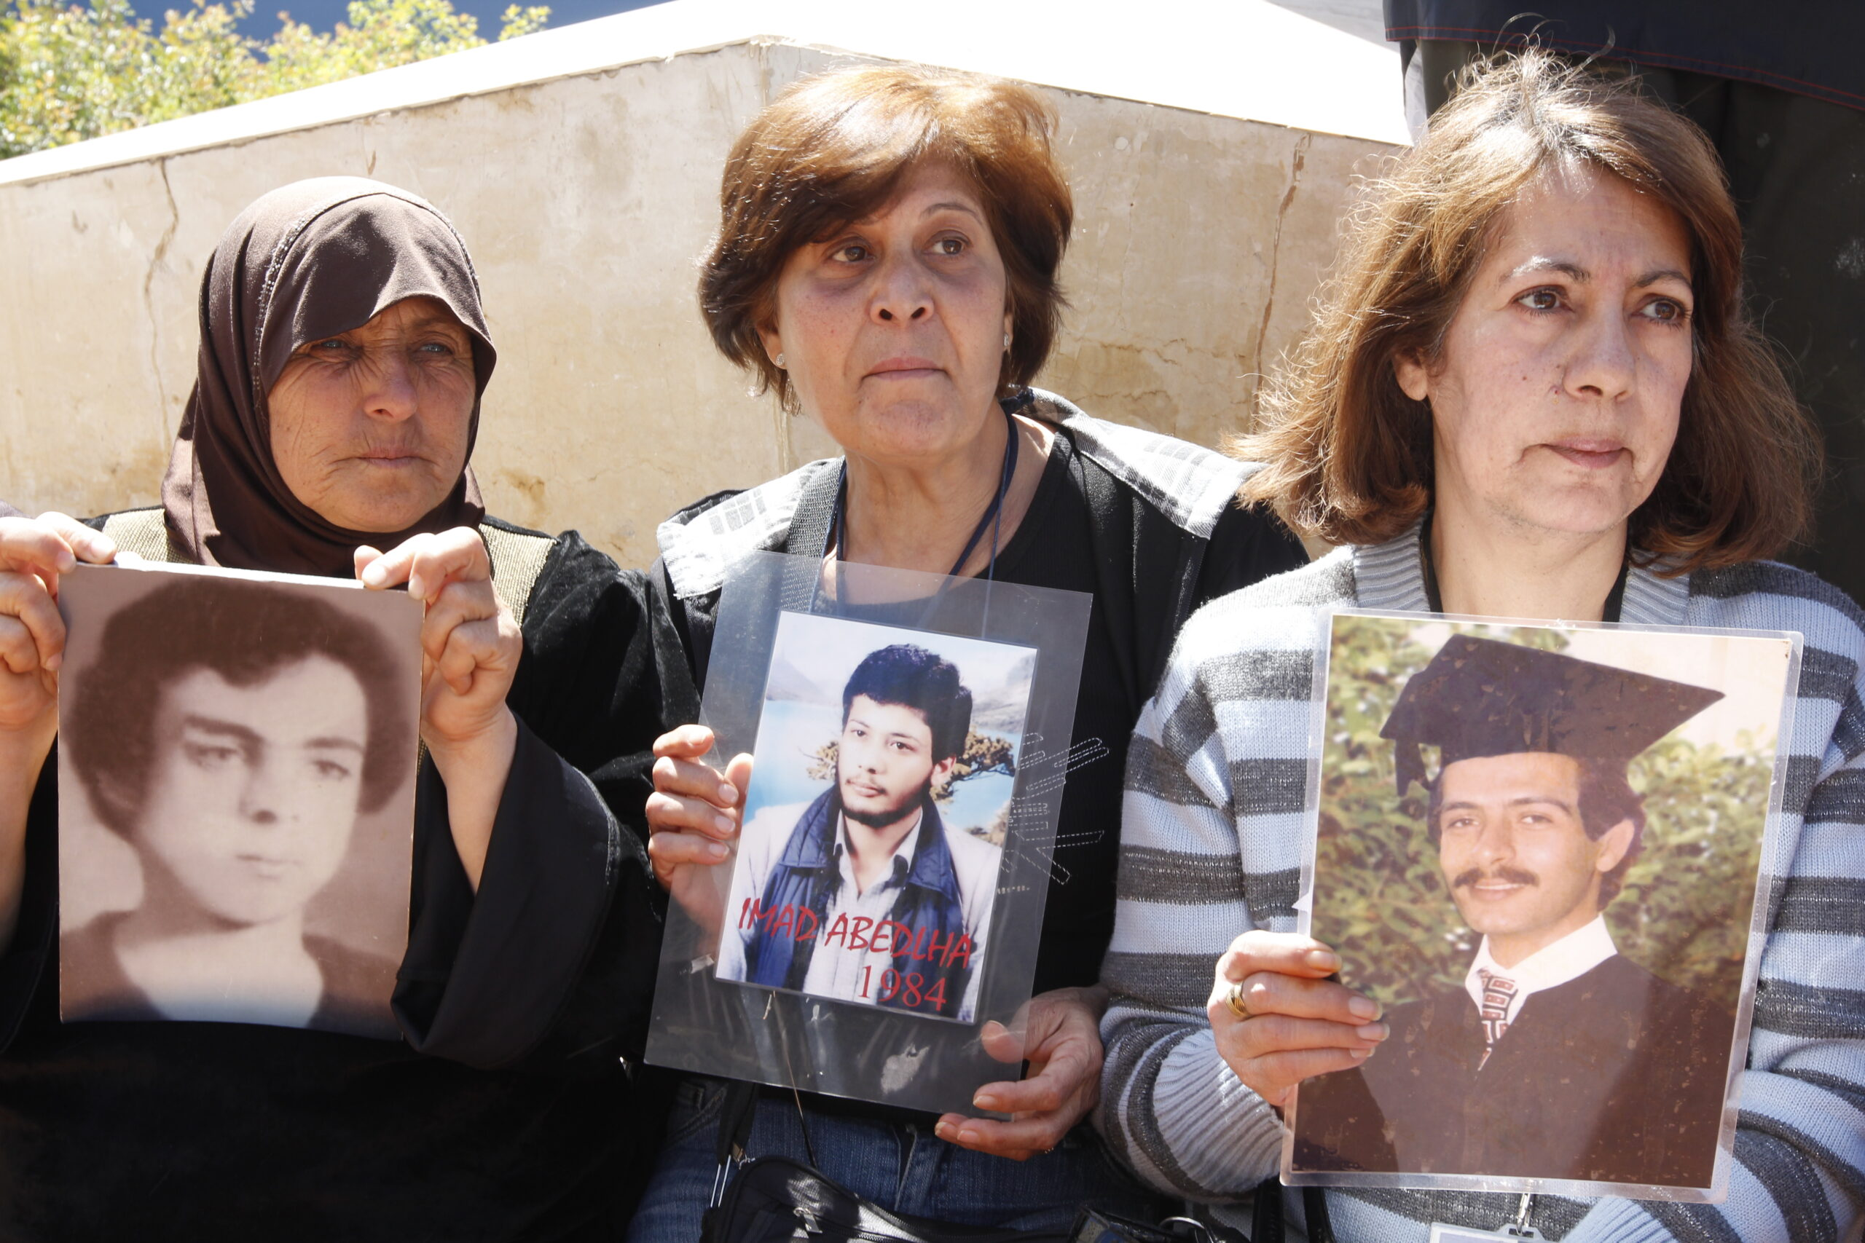

عقدت لجنة الإدارة والعدل صباح اليوم اجتماعها الأول لدرس اقتراح القانون بشأن المفقودين والمخفيين قسرا. وكانت لجنة حقوق الإنسان قد صادقت على الاقتراح المذكور في 2015. وإذ تحيي المفكرة الخطوة المتخذة آملة مواصلتها حتى خواتيمها، تنشر البيان الذي أصدرته لجنة أهالي المخطوفين والمفقودين منذ قليل والذي رحبت فيه بالأجواء الإيجابية لاجتماع لجنة الإدارة والعدل. ويسجل أن النواب الحاضرين وقعوا العريضة التي كان أطلقها ذوو المفقودين في 13 نيسان الماضي وأصدروا توصية للحكومة إلى مجلس الوزراء للمصادقة على البروتوكول المقدّم من البعثة الدولية للصليب الأحمر والمتعلق بجمع وحفظ العيّنات البيولوجية من أهالي المفقودين والمخفيين قسرياً.